Выпуск № 5 Январь 2023
На двух этажах


Информационное издание учащихся ГБОУ ООШ с. Купино

Читай под партой


В этом выпуске:

Памятные даты

Киноуроки
Поздравляем именинников!

2 Памятные даты, о которых мы помним
На двух этажах

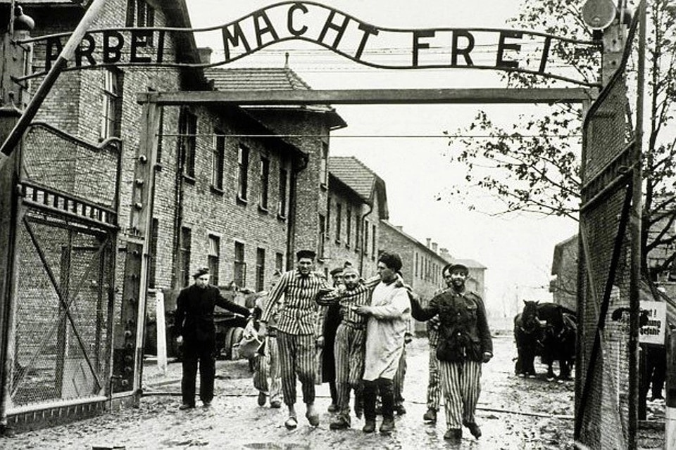

27 января в ГБОУ ООШ с Купино, прошли мероприятия и классные часы, посвященные памятным датам. В 3 классе прошёл Всероссийский Урок памяти «Блокадный хлеб». Целью урока стало сохранение исторической памяти, воспитание у детей патриотизма, чувства гордости за наш народ, победивший в жестокой войне. В ходе мероприятия ребята просмотрели фотоматериалы будней блокадного Ленинграда, узнали о трагических событиях того времени, 40 километровой полосе по Ладожскому озеру, как её называли "Дорогой жизни". В заключение мероприятия минутой молчания почтили память ленинградцев, погибших во время блокады. Мы обязаны помнить о подвиге защитников города и страданиях, перенесенных его жителями, о подвиге мужественных ленинградцев, о тех солдатах, которые защищали этот город, чтобы никогда не повторилась это трагедия. Мы должны помнить этот подвиг и никогда не забывать. Свободное небо над головой, вот что завещали нам наши прадеды. Голубь - символ мира и добра. Украсим наше небо символом миром!
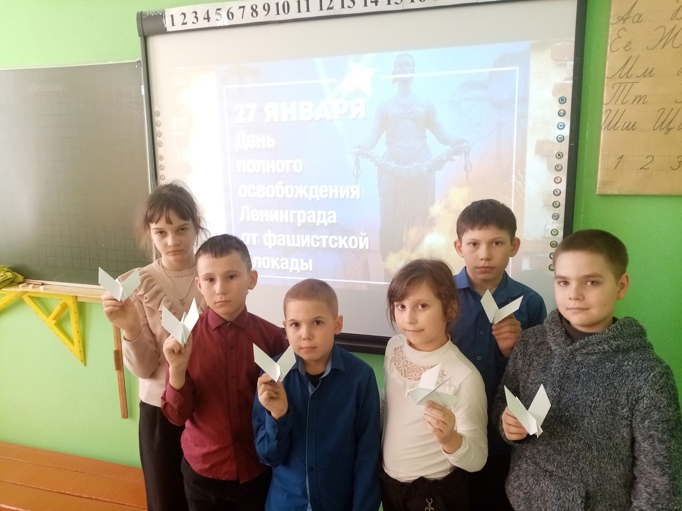
В 5 классе было проведено внеклассное мероприятие посвящённое Международному дню памяти жертв Холокоста под названием:" Помнить и никогда не забывать". Мероприятие было призвано познакомить учащихся с трагическими событиями уничтожения евреев нацистами и их союзниками в годы Второй Мировой Войны, в том числе на оккупированных врагами территории СССР.

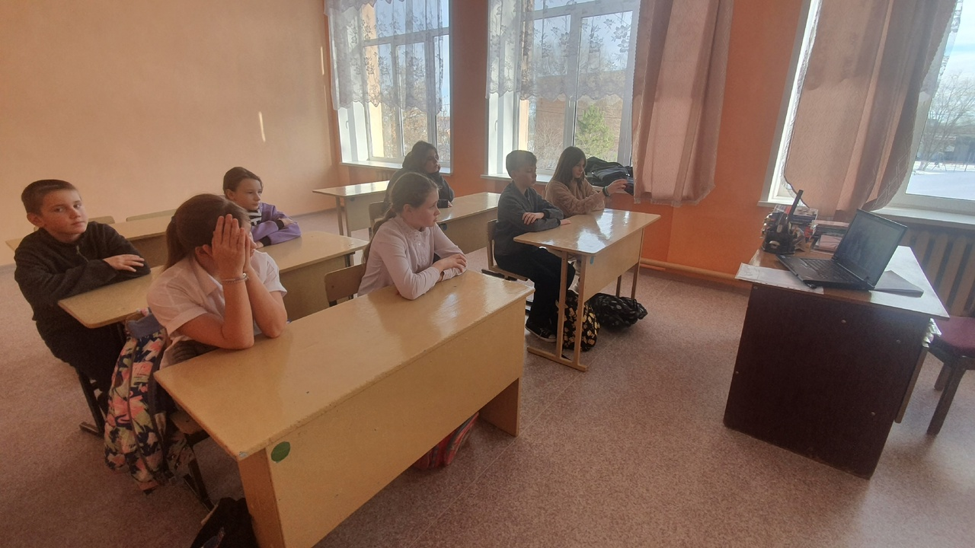

3 Киноуроки
На двух этажах

23 января учащиеся ГБОУ ООШ с.Купино 3 и 4 классов смотрели фильм «За руку с Богом». В нём рассказывается об одном дне из жизни 11-летнего мальчика Миши Белозёрова. Доброта – это главное качество характера Миши. Этот фильм учит детей быть добрыми, бескорыстно помогать людям, животным, всему живому и любить мир, делать его вокруг себя добрым и светлым с помощью своих поступков, мыслей. Дети изготовили кормушки своими руками и развесили в школьном саду.

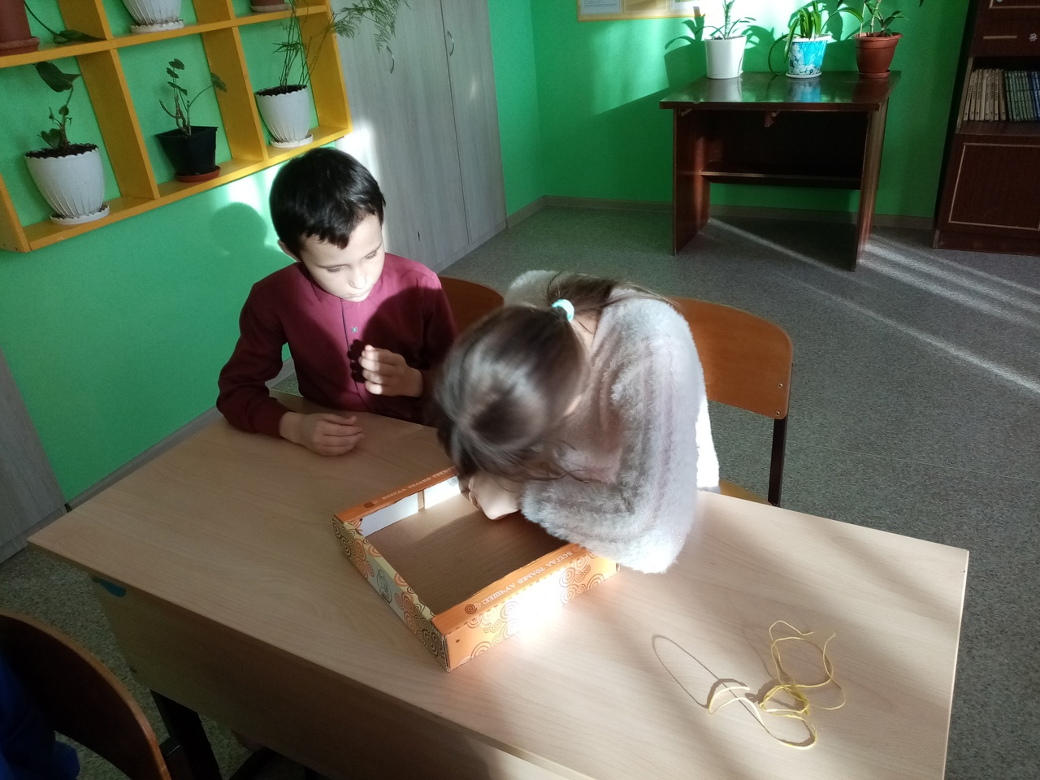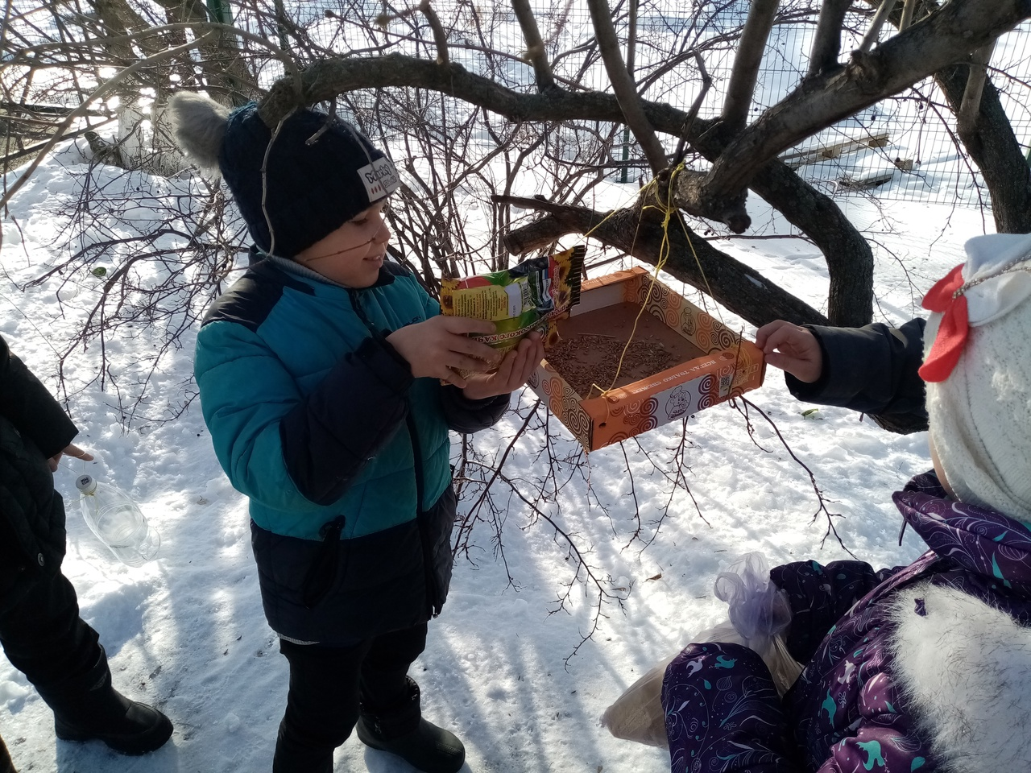

31 января в рамках проекта "Киноуроки в России" в 9 классе был проведен час занятий на тему "Созидательный труд" с просмотром фильма "Пять дней". Фильм рассказывает о том, как за 5 дней изменился главный герой фильма Максим Поляков, новый житель города Красногорска. Максим знакомится с другой героиней, Машей. После чего, меняется его отношение к жизни и к окружающим. Просмотр фильма вызвал у детей положительные эмоции. Обсудив фильм, присутствующие отметили, что современная позиция жизни для многих - жить параллельно. Равнодушие, невнимание к окружающим это частое явление.

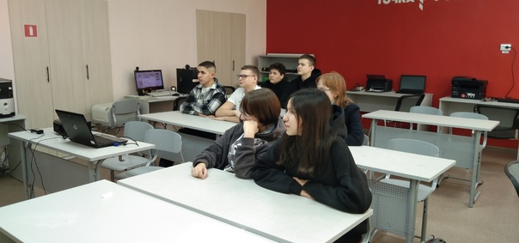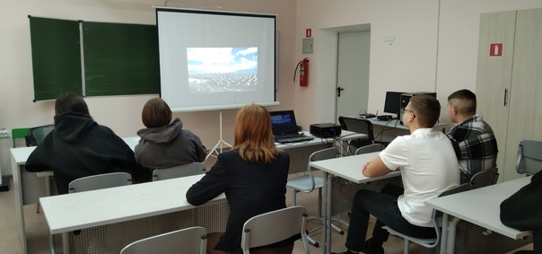

4 Поздравляем!!!
На двух этажах



3 – Саидов Шерзоджон
8 - Сидюкова Кристина
16 - Романова Дарья Викторовна
29 – Гунин Алексей
30- Гончар Виктория

Ответственный за выпуск: Каштанова Влада  Корреспонденты: Ефимова Виктория, Трутнева Ульяна | Телефон контакта
Редактор: Воробьева Елена Юрьевна | 42-2-36
Тираж газеты | 20 экземпляров

